Inhoud

Toelichting van de opdracht 1

Pakket van eisen (PvE) 1

Navigatie structuur 2

Lay-out en opmaak applicatie 3

Wireframe 3

Planning project 3

# 

# Toelichting van de opdracht

De afgelopen weken hebben jullie een hoop indrukken opgedaan betreft het beroepsbeeld. Tijdens de simulatie-uren hebben jullie projectmatig opdrachten moeten realiseren. Hierbij stond samenwerking, verantwoording, beroepshouding en persoonlijke ontwikkeling centraal. Ook hebben jullie Clean Coding behandeld, en is er gestart met lessen die de User Experience (UX) en het User Interface Design (UI). Tijdens de HTML-lessen hebben jullie gebruik gemaakt van tutorials. Jullie hebben zelfstandig gezocht naar tutorials, en bepaald of je er wel of niet gebruik van ging maken. Deze tutorials waren meestal als video of stap-voor-stap instructie op een website aangeboden. Nu gaan jullie in duo’s tijdens deze projectweek een tutorial realiseren. Deze tutorial gaan jullie als (screencapture) video uitwerken, of jullie realiseren een instructie website. Het is de bedoeling dat jullie binnen deze tutorial een html/css of media gerelateerd (bijv. UX, UI) onderwerp uitleggen. Het moet minimaal een instructie bevatten, het is optioneel om extra informatie betreft het onderwerp te vermelden.

# Pakket van eisen (PvE):

1. De website is minimaal gerealiseerd met html/css of er is gebruik gemaakt van dit presentatie template: https://revealjs.com/#/.

2. Binnen de website leggen jullie stapsgewijs uit hoe iemand iets html of media gerelateerd kan uitvoeren. Dit doen jullie met behulp van begeleidende tekst, screenshots en eventueel screen-captures.

3. De geschreven tekst van de tekstuele uitleg is geschreven in kwalitatief Nederlands of Engels. Uiteindelijk blijkt dat de geschreven tekst een duidelijke meerwaarde is van de visuele weergaves op de pagina(‘s)

4. Leg binnen de tutorial iets uit wat ±10 - 15 min. duurt om uit te voeren

# Navigatie structuur

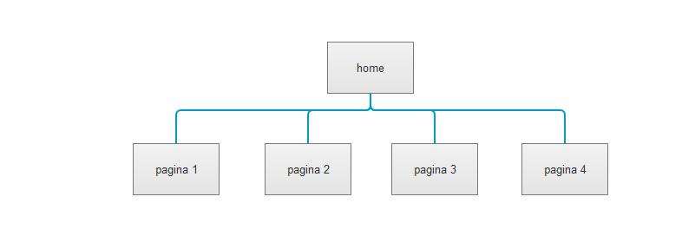

# Lay-out en opmaak applicatie

# https://cdn.discordapp.com/attachments/621236722016976916/643363139064299521/Untitled.png

# Wireframe

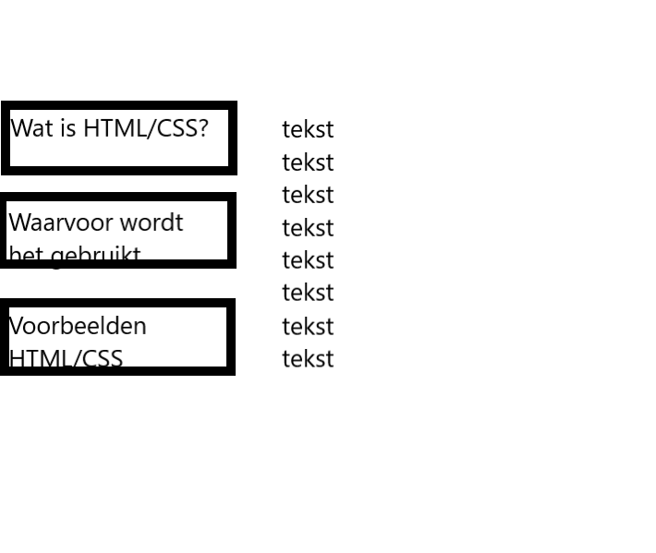

# Planning project

